机关单位复印机租赁解决方案

在互联网迅猛发展的大背景下，为了提升工作效率和质量，帮助机构建立更高效的内部信息交流通道，加强各部门之间的交流，实现办公环境内部的现代化和节约办公费用。根据客户不同的需求，佳能提供适用的解决方案和产品。
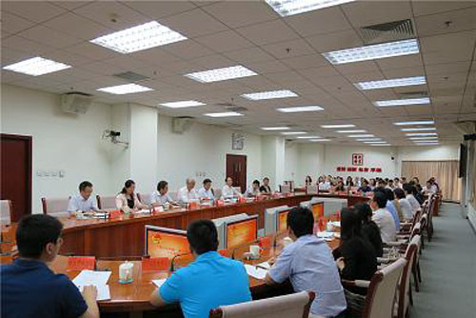
绿色 · 环保 ——
政府高度重视环境保护，并把环境保护作为一项基本国策。随着中国经济的不断发展，环境问题也不断增加，产品的环保性能受到国内各方日益广泛的重视。佳能始终以高标准严格要求自己，在产品设计、生产、销售、回收再利用以及企业运营的各个环节融入绿色节能环保理念，尽可能降低对环境的影响，实现与自然环境的和谐共生。
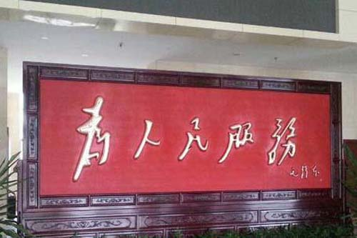
细致 · 高清 ——
中国经济发展势如破竹，各领域的市场需求被激发和释放，传统的展示方式已不能满足市场的需求，实时地交互式的呈现形式越来越受到关注。佳能高端投影机系列拥有高分辨率，带来具有临场感的高质量画面，可广泛应用在模拟仿真、学术研究、美术馆、天文馆、博物馆、设计规划等场景。
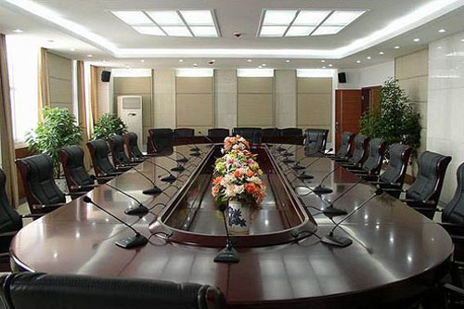
便捷 · 多功能 ——
为了提高政务服务效率，降低运行成本，各大机构在大力推行“互联网+政务服务”。佳能数码复合机已经成为日常办公不可或缺的工作伙伴，它集复印、打印、扫描等多种功能于一身，通过连接互联网，实现实时的信息传输，同时满足各个机构的保密等特殊要求，大大地提升了办公效率。

解决方案
该规划展览馆建筑理念新颖，规划思路清晰，以高起点规划、高标准建设，建成了该市规模大、档次高的规划展览馆。通过灵活运用图片、空间成像、幻影成像等方式，充分展示了城市建设、人文历史、城市形象和发展前景。规划馆综合考虑不同层次受众需求，突出主题、突出特色，成为介绍、宣传城市风貌的重要窗口，进一步丰富城市载体功能，提升城市品位，提高城市知名度。
难题
巨大的扇形地幕由于采用电动水平侧拉的开启方式，投影幕布在采用较高密度的材料时，由于重量过大，幕布两侧拉力机构没有足够的力量使投影幕布繃平，由于重力作用，幕布发生形变往下垂，使幕布不能在关闭时收进隐藏的幕盒里。为了解决这个问题，幕布结构工程师便把幕布换成轻质透光纱幕，这样一来，地幕和墙幕的增益相差巨大，经过现场实测，地幕光损达到了35%，如何保证墙幕和地幕之间的亮度一致性就成了头疼的问题。

解决方案
45台佳能LCOS工程投影机凭借优异的性能成功入围规划馆的多个展项。其中，整个规划馆中的点晴之笔当属贯穿整个规划馆三层楼的巨大电子沙盘，电子沙盘位于整个规划馆中间，由36台佳能6000色彩流明的LCOS工程投影机SX6000和两幅巨大的电动投影幕组成。

